ГКОУ РД «Арадинская СОШ Хунзахского района им. Галбацова Г.К.
Наша школьная страна"
выпуск № 1, сентябрь 2020г

Главные события месяца:
-День знаний
-Викторина «Знатоки ПДД.
-День солидарности в борьбе с терроризмом
-Выборы лидера РДШ.
-День единства народов Дагестана

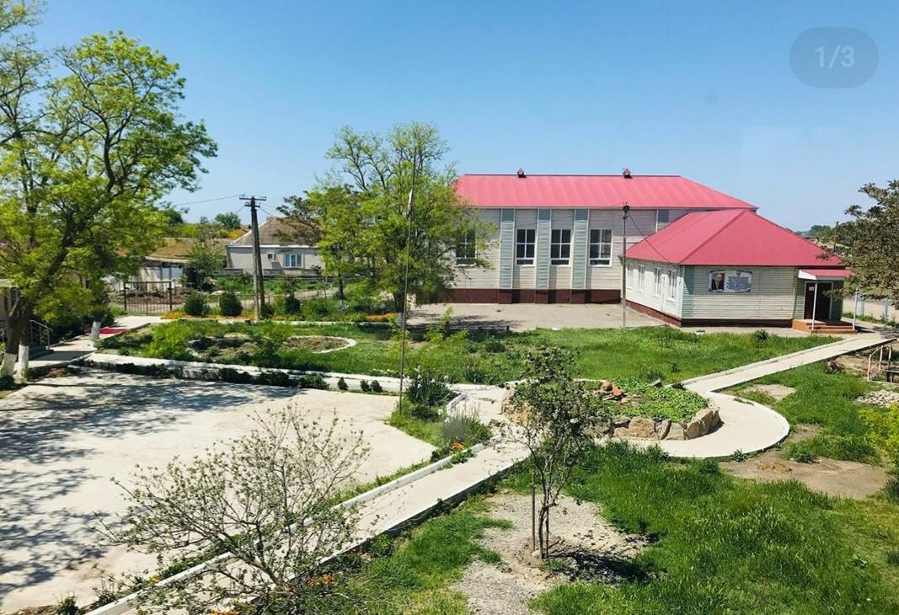
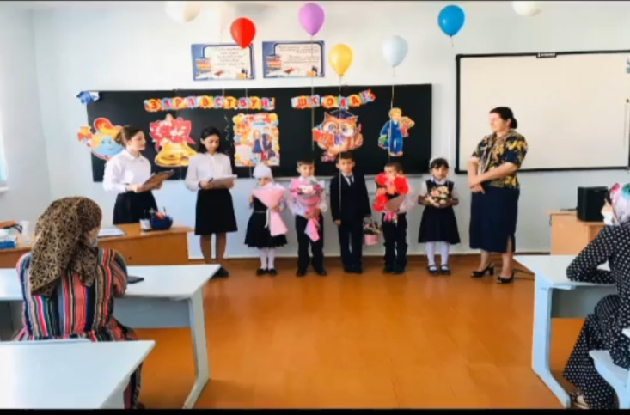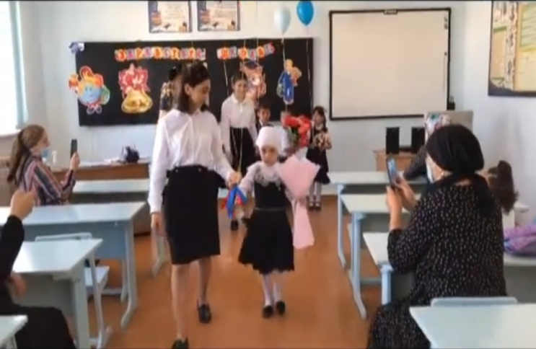
В соответствии с планом воспитательной работы школы на 2020-2021 учебный год в целях обеспечения организационного начала учебного года и проведения Дня знаний педагогическим коллективом было организовано и проведено мероприятие, посвященное Дню знаний, только с первоклассниками и родителями. Первоклассников поздравила зам.директора по УВР Омарова З.О. Она поздравила первоклассников с началом учебного года и пожелала успехов в учебе и мирного неба над головой. Затем по сложившейся традиции для них прозвенел первый звонок. Первый звонок проводил первоклассников на первый в их жизни урок. После закрытия линейки классные руководители провели классные часы в своих кабинетах на темы « 75-лет Победы», также во всех классах был проведен урок безопасности.
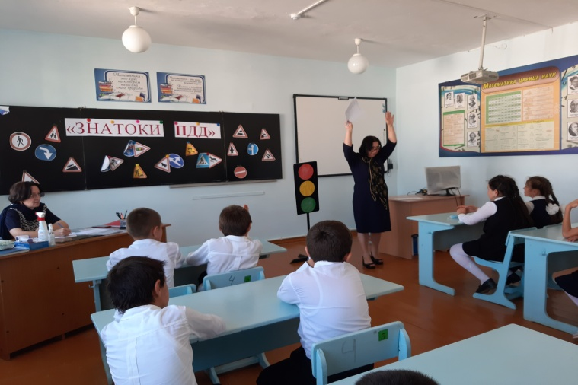
2 сентября была проведена викторина «Знатоки ПДД.
Мероприятие было направлено на предупреждение детского дорожно-транспортного травматизма и пропаганду безопасного поведения на дорогах. Особое внимание вопросам правил дорожного движения было уделено в 1-х классах. Для учащихся проводились беседы, посвященные заданной теме, минутки безопасности,
И В конце мероприятия каждому были выданы памятки безопасности.

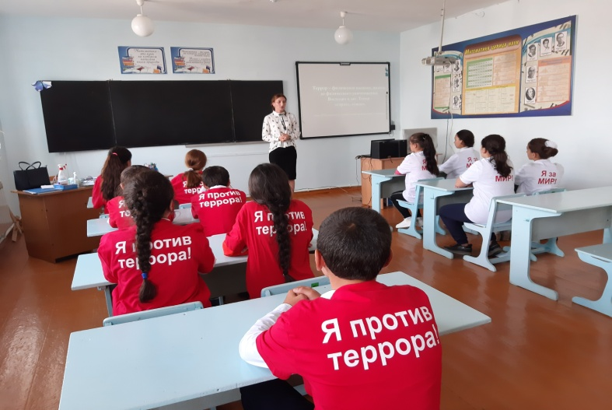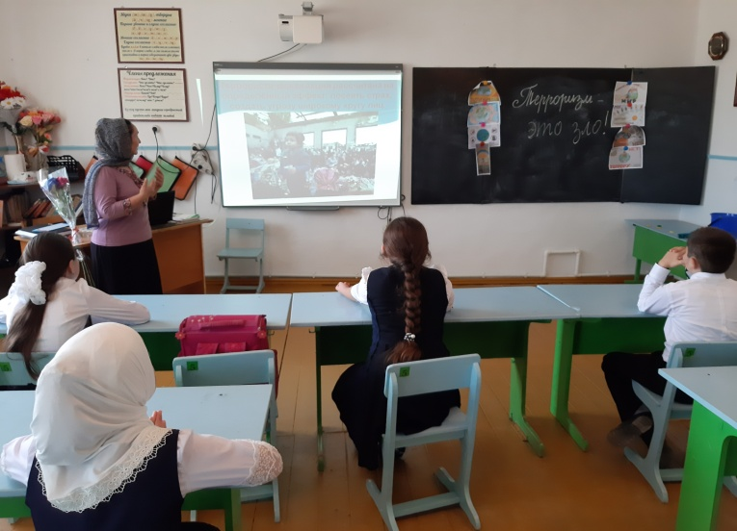

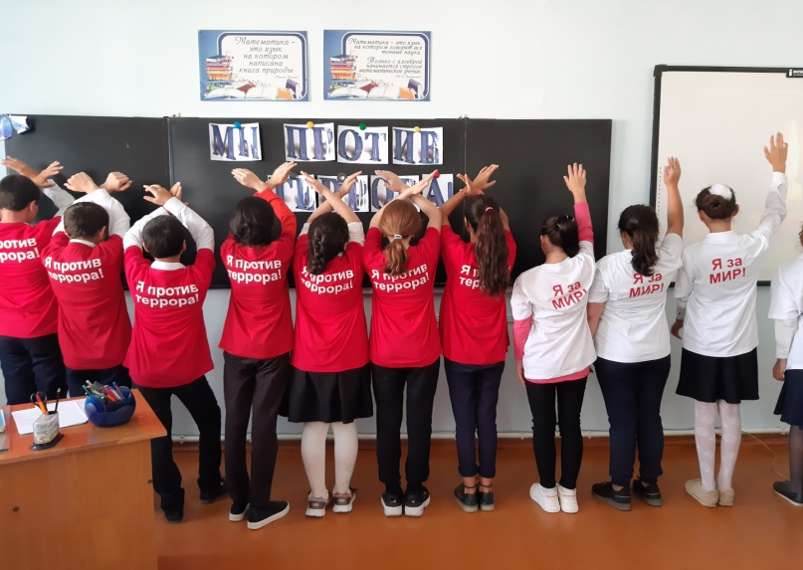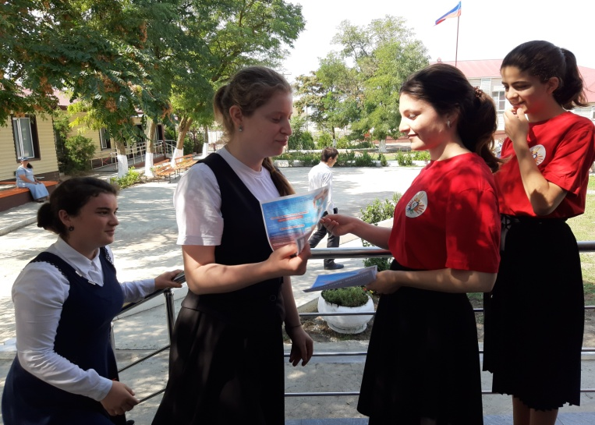
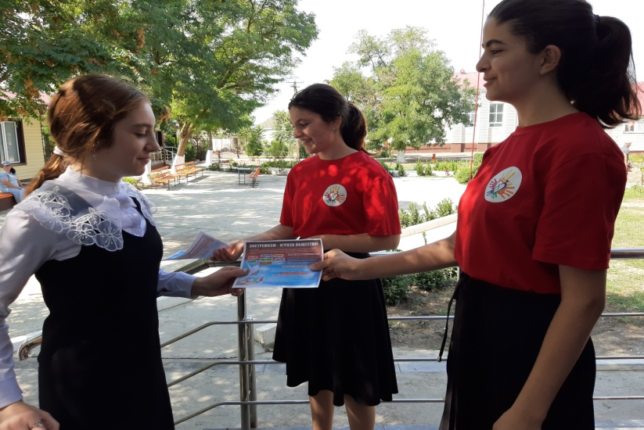
В школе прошли мероприятия на тему: «Мы помним…», посвященное Дню солидарности в борьбе с терроризмом. Цель мероприятий, проводимых в школе ко Дню солидарности в борьбе с терроризмом – информационное противодействие терроризму, формированию активной гражданской позиции у всех категорий граждан. Ученикам было рассказано, что терроризм и экстремизм сегодня стали серьёзнейшей проблемой, с которой человечество вошло в XXI столетие. Учащиеся узнали, что именно молодые люди чаще всего становятся проводниками чуждой и чрезвычайно опасной для настоящего общества идеологии. Педагоги подготовили рассказ о хронике событий в Беслане, подчеркнув то горе и страдание, которое перенесли дети, родители, и учителя. В ходе беседы были раскрыты понятия таких слов как: «терроризм», «теракт» и причины, порождающие желание совершать террористические акты. Классными руководителями, педагогом-психологом с обучающимися школы проводятся классные часы и личные беседы по поводу выявления агрессивности, воспитания толерантного поведения, в том числе «Что такое толерантность», «Что такое экстремизм. Каковы его последствия».
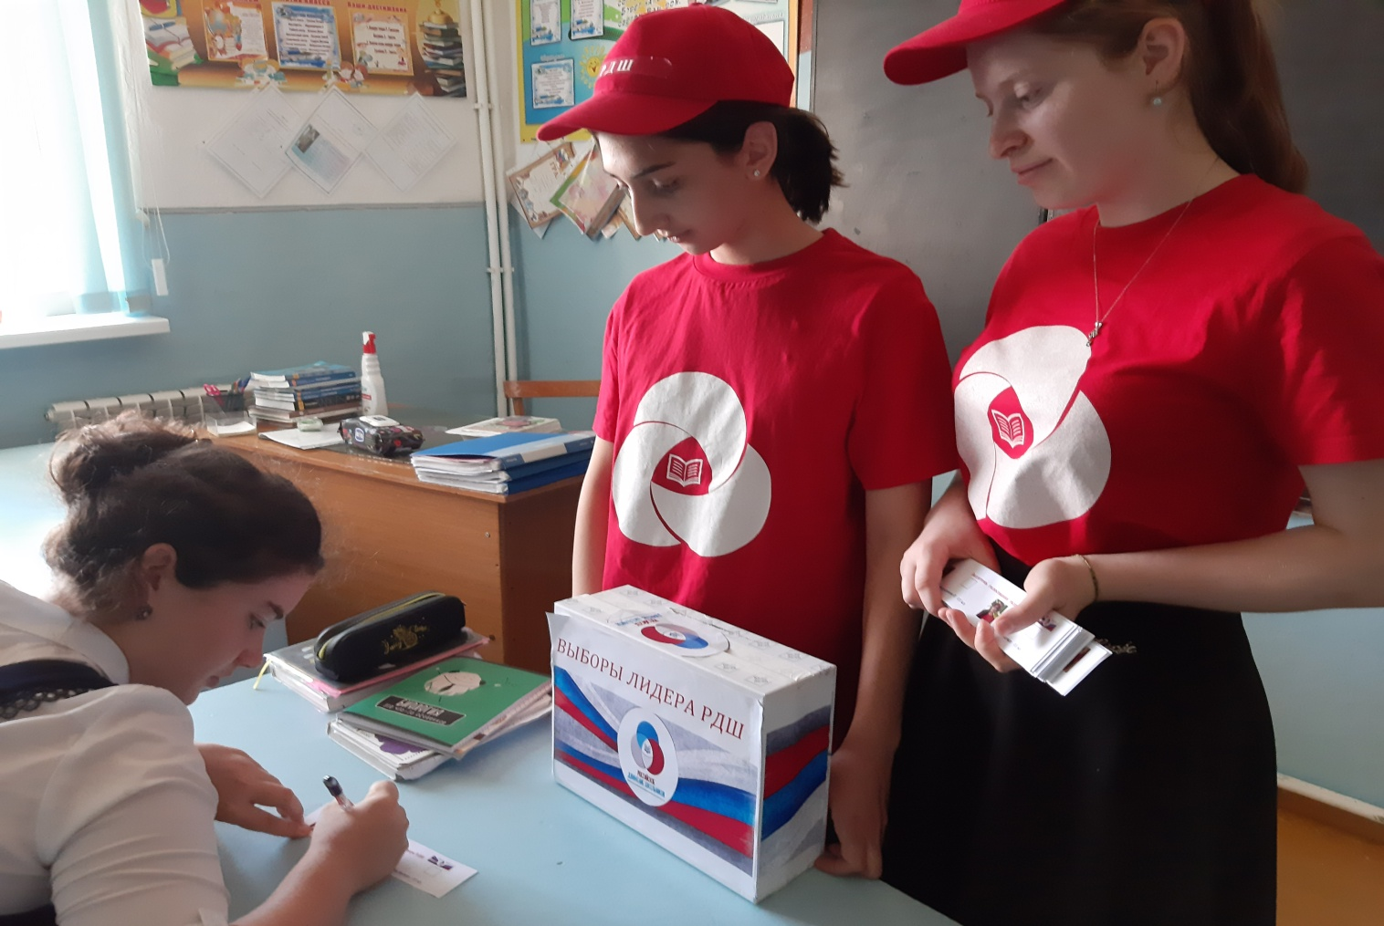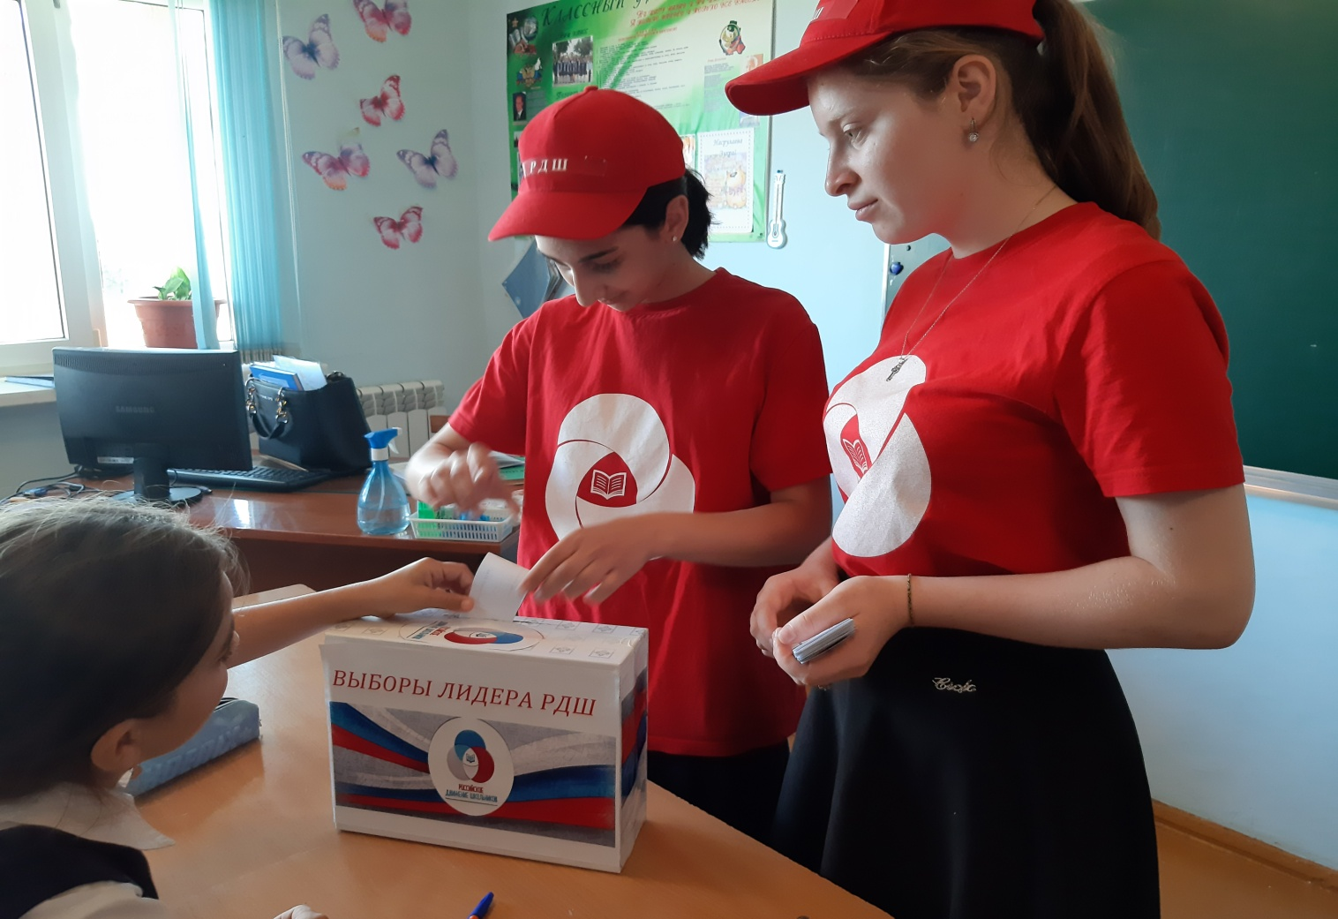
В нашей школе состоялись выборы лидера РДШ. В соответствии с Положением о выборах - кандидатом на эту должность мог стать любой учащийся школы 6-11 класс (РДШ), пользующийся авторитетом в классе, школе. Выборы прошли очень активно и интересно. Лидером РДШ стала ученица 11 класса Магомедгаджиева П.М.
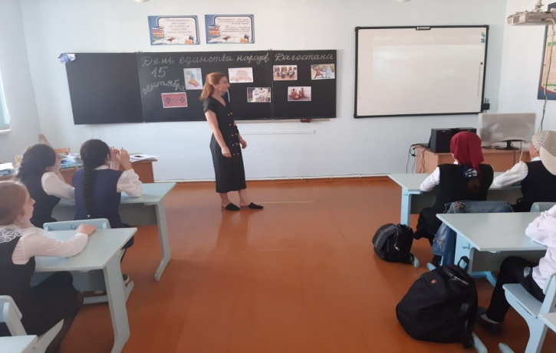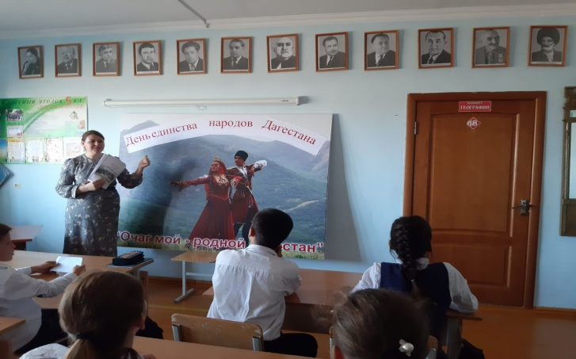
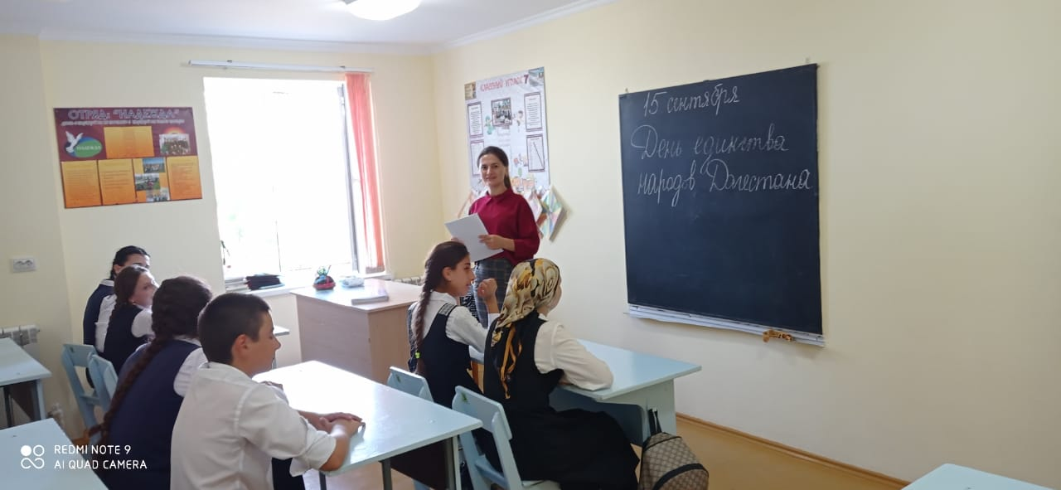
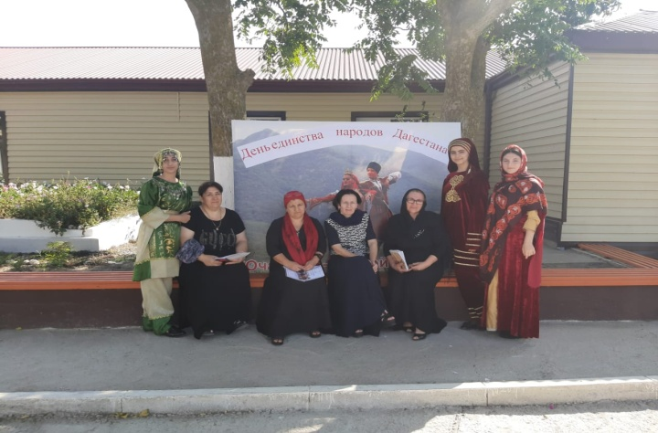
В честь празднования Дня единства народов Дагестана, с целью патриотического воспитания подрастающего поколения, привития принципов гражданского демократического общества, развития интереса к культурным и духовно-нравственным ценностям Дагестана, противодействия экстремизму и терроризму в нашей школе во всех классах прошел цикл классных часов «В единстве наша сила!».
Классные часы в 1-11 классах: «День единства народов Дагестана».
«Я - Дагестанец», «Мы дружбой народов сильны!», «Мы Едины!», «Мы вместе дружбою сильны", «День единства», «Един народ – страна крепка», «Народы разные – Республика одна!» В старших классах демонстрировался фильм с последующим обсуждением на тему "Из истории праздника –День народного единства".
Классные руководители оформили в своих кабинетах тематические стенды, посвященные Дню единства народов Дагестана. Был проведен конкурс рисунков среди обучающихся 5-8 классов на тему «Моя родная земля - Дагестан».Было проведено мероприятие «Мы вместе дружбою сильны".
Зам. дир. по ВР- Лабазанова Б.М.

